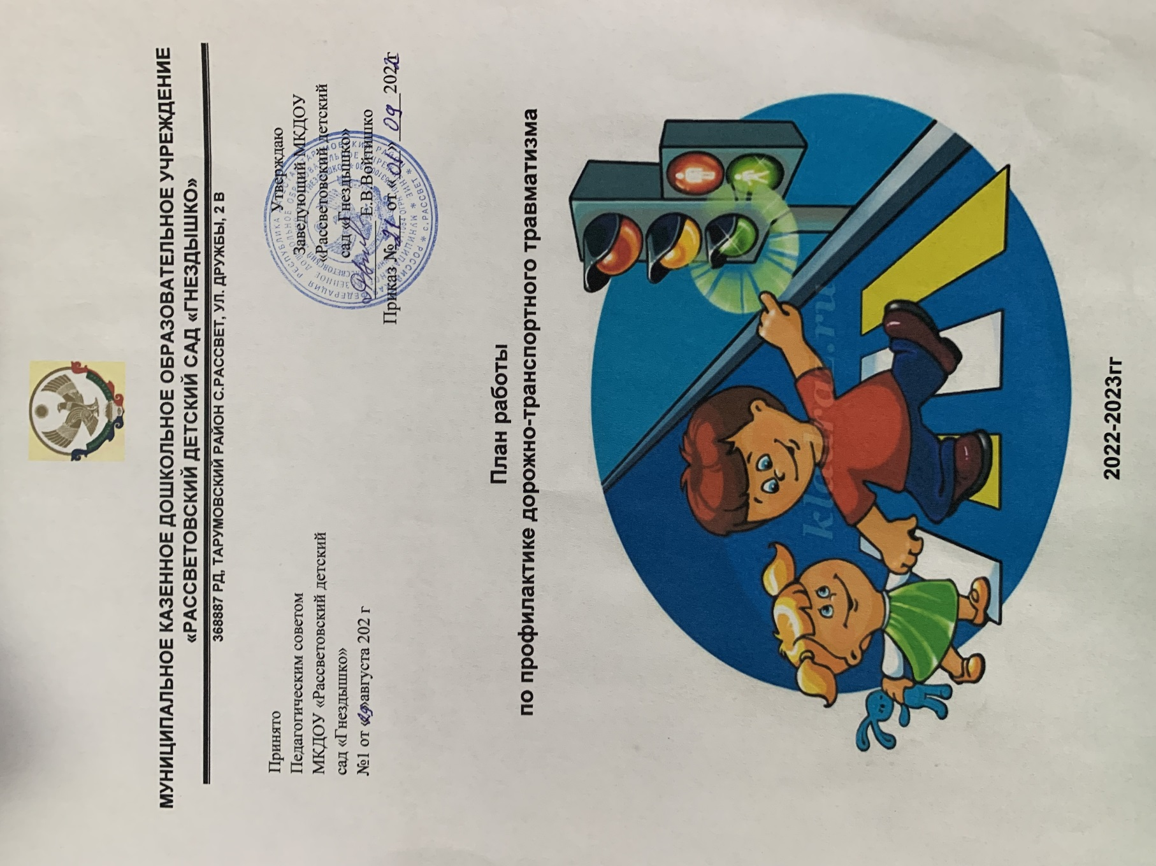

|  |  |  |
| --- | --- | --- |
| месяц | тема | ответственные |
| сентябрь | Тема: «Транспорт»   * ООД. «Беседа о транспорте». Рассматривание иллюстраций. * Дидактическая игра «Сложи картинку» * Сюжетно- ролевая игра «Автопарк» * Подвижная игра: «Берегись автомобиля» * Работа с родителями: Выставка «Осторожно - дорога!» | Воспитатель |
| октябрь | Тема: «Наша улица»   * Экскурсия к пешеходному переходу. * Беседа о правилах поведения на улице. * Рисование «Машины на улице». * Подвижная игра «Берегись автомобиля» 5.   Работа с родителями: Выставка «Будьте внимательны!».  Чтение стихотворение «Шофер» Б.Заходер | воспитатель |
| ноябрь | Тема: «Дорога в детский сад»   * Прогулка по дороге в детский сад. * ООД. Рассказы детей «Что я видел по дороге в детский сад». * Рисование «Моя дорога» * Дидактическая игра: «Дорожная азбука» Игра с макетом улицы. * Чтение произведения «Куда спешат машины»   С.Р игра «Мы водители» | воспитатель |
| декабрь | Тема: «Полосатая дорожка»   * Экскурсия к пешеходному переходу. * Беседа о правилах перехода улиц. * Решение проблемных ситуаций на макете «Улица» 4. Аппликация «Полосатая дорожка, с заготовленными трафаретами.   5. Подвижная игра: « Воробушки и автомобиль», | воспитатель |
|  | «Цветные автомобили».  Работа с родителями: Выставка «Правильно переходим улицу». |  |
| январь | Тема: «Мы пассажиры»   * Прогулка к автобусной остановке. Наблюдение за посадкой и высадкой пассажиров. * Беседа: «Я пассажир» * Сюжетно-ролевая игра: «Мы путешественники», с использованием строительного материала.   Загадывание загадок о транспорте.   * Раскрашивание трафаретов разных машин. * Чтение стихотворения «Самокат»Н.   Канчаловская. | воспитатель |
| февраль | Тема: «Знакомство со светофором»  1.ООД. Чтение и беседа по рассказу Дорохова «зеленый, желтый, красный».   * Дидактическая игра: «Поможем Лесовичку запомнить сигналы светофора». * Аппликация «Светофор» * Подвижная игра «Самый быстрый» * Работа с родителями: Выставка «Мы соблюдаем правила» | воспитатель |
| март | Тема: «Железная дорога»  1.ООД «Железнодорожный транспорт»  2.Дидактическая игра «Сто сначала, что потом» 3.Чтение отрывков из рассказа И. Кобитиной «Дошкольникам о техники».  4.Аппликация «Мы едем на поезде».  5. Игра с макетом железной дороги. | воспитатель |
| апрель | Тема: «Перекресток»  1.ООД. Рассматривание картины «Улица с перекрестком». Беседа по картине.  2.Игра с макетом улицы «Перекресток»  3.Заучивание стихотворения С. Маршака «Мяч».  4. Работа с родителями: ширма: «Учите детей правилам дорожного движения». | воспитатель |
| май | Тема: Вечер стихов на закрепление правил дорожного движения.  Работа с родителями: выставка «Берегись автомобиля!» | воспитатель |